需要软件：

1、SPECFEM3D包：<https://github.com/geodynamics/specfem3d>

2、Linux环境下：gcc、gfortran（一般都带，没有就sudo apt-get install build-essential）、mpich3

<https://blog.csdn.net/qq_32059343/article/details/79254045> (mpich3安装教程，安装时间比较长)

step1编译:

(1)修改configure文件，6313行，SCOTCH_DIR="$srcdir/external_libs/scotch_5.1.12b"

(2) ./configure FC=gfortran CC=gcc MPIFC=mpif90 MPI_INC=/usr/mpich/include --with-mpi MPI_LIB=/usr/mpich/lib --with-mpi --with-scotch-dir=/home/luyf/specfem3d-master/external_libs/scotch_5.1.12b (红色部分需要根据自己的目录有所修改)

正常效果：

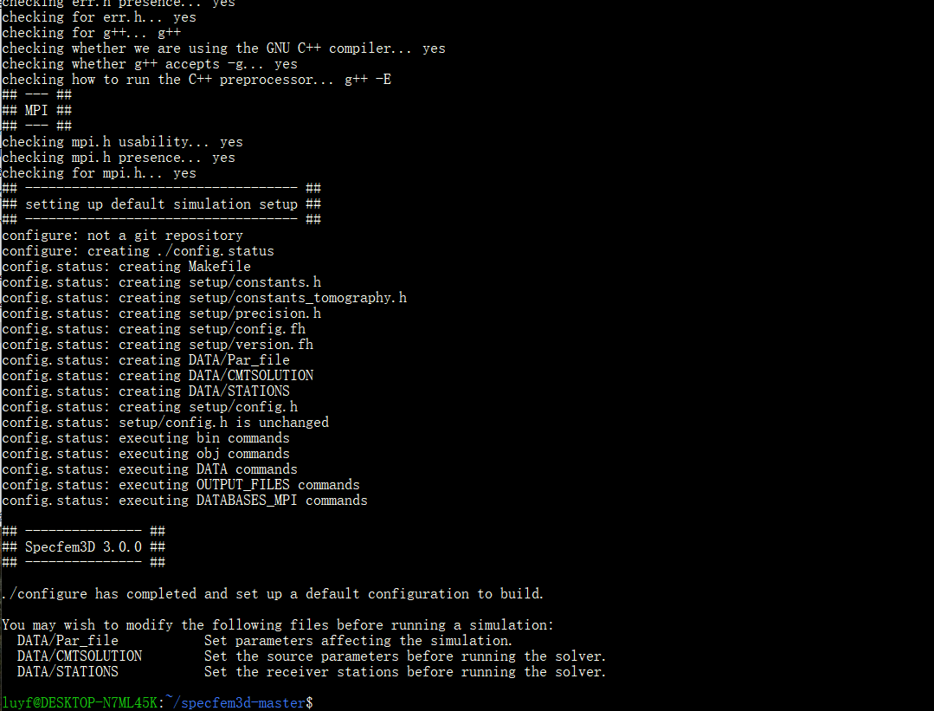

(3) make clean;make all 等待编译结束，安装完成

正常效果：

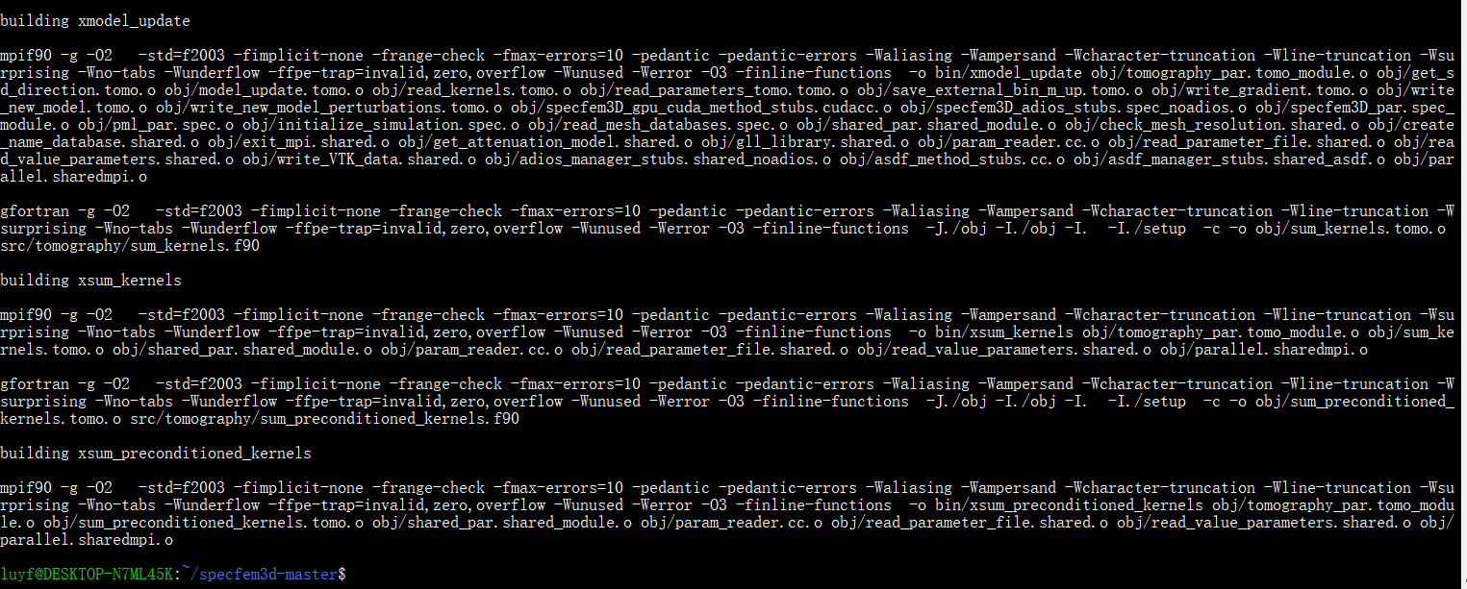

step2准备参数文件：

1、速度、密度模型建模，specfem3d_FK_create_model.m

三维建模，用matlab来写速度密度文件tomography_model.xyz

通过修改matlab程序，例如生成宋建国的模型（四层模型）

2、创建台站文件，STATIONS

跑matlab

3、修改FKMODEL文件（外部模型的文件） 远震的外部模型都是均匀层状模型

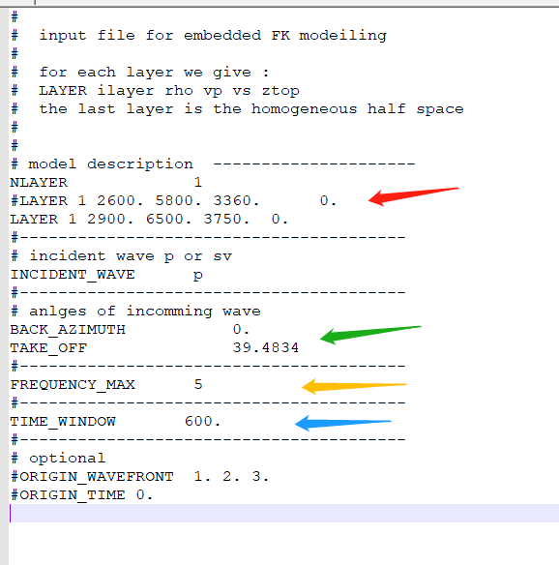

注释：TAKE_OFF是与射线参数相关的入射角

红色箭头：FK混合的外部模型参数（2D层状模型），要保证和内部的3D模型边界上是一致的（红色箭头的位置，内外模型要耦合，不能有参数上的突变）

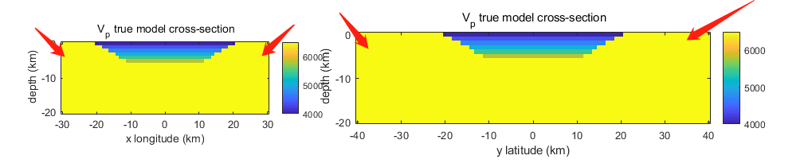

绿色箭头：震源反方位角和P波入射的角度

橙色箭头：模拟震源的截止频率

蓝色箭头：计算得整个时间窗范围（一般不需要改这里）

4、修改Par_file文件（内容很多，详细得看说明书，一般只需要改动几个就行）

line 25-30 并行的进程数量、时间步长、时间间隔

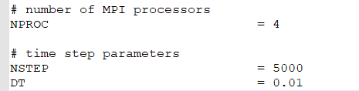

这里是4个核运行，步数5000，间隔0.01s，共计50s合成数据

line59 读取的外部速度、密度模型格式，这里固定选tomo



5、meshfem3D_files\Mesh_Par_file文件

（1）模型尺寸参数，这里的参数需要和建模的参数相一致：

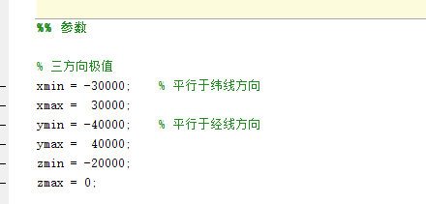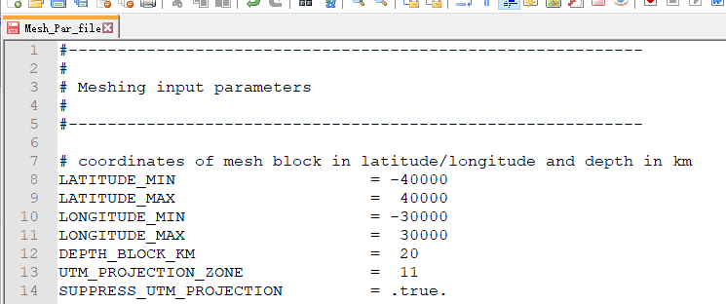

（2）模型网格剖分参数

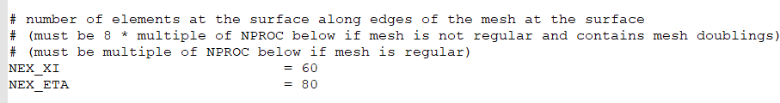

这里沿着纬线方向，把长度为60km的模型剖分为60个网格，沿着经线方向把长度为80km的网格剖分80个网格

（3）并行分区参数



这两个数字的乘积，要等于Par_file里面的NPROC参数

（4）垂向网格参数

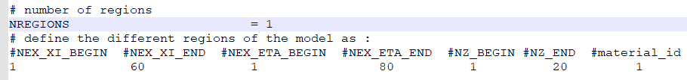

这里代表总共1个区域，由外部速度密度文件给予介质参数；

在沿着纬线方向，网格从1-60 沿着经线方向，网格从1-80 沿着垂向，网格从1-20 模型介质的id是1，各向同性介质

5、interfaces.dat文件

这个文件给出界面信息，对于tomo的模型赋值，只需要定义一个水平的顶界面即可

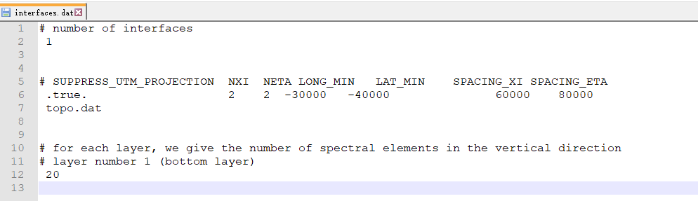

1：共计一个界面

2、2：沿着两个方向定义4个点，用这四个点来确定一个水平面

这四个点分别是（-30000，-40000） （-30000，40000） （30000，-40000） （30000，40000）

20：沿着垂向，剖分20个网格，这个需要和Mesh_Par_file文件里最后一行垂向的剖分数对应

step3:跑程序

非常吃内存，自己的台式机跑建议先保存其他文件，很容易卡死很长时间甚至死机！！！



这个例子大约4进程运行约20min左右

./run_this_example.sh 即可，输出的文件都在OUTPUT_FILES文件夹内

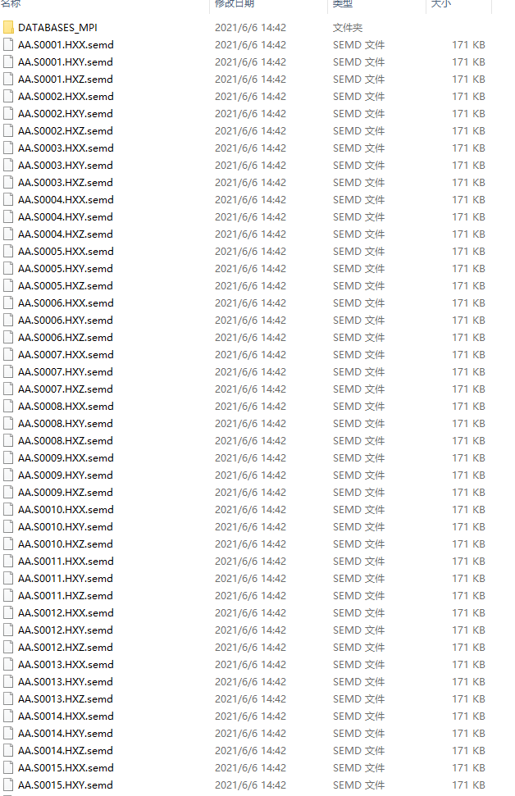

每个台站的位移三分量文件，第一列是时间t，第二列是振幅值

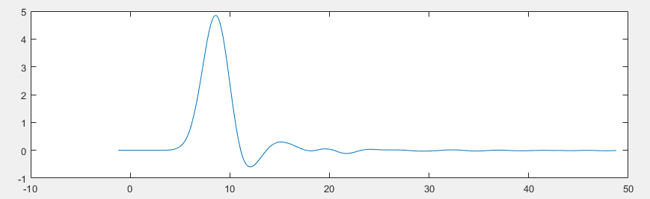

specfem3d_FK_calrf.m

用于计算接收函数，需要略微修改